TP Préparation d'un "liquide étonnant"
Sécurité : blouse fermée, cheveux attachés, lunettes de sécurité et gants sont obligatoire durant toute la séance !

Pour réaliser cette étonnante expérience, il faut préparer 3 béchers numérotés A, B et C.

Solution A : Préparation par dissolution d'une solution d'acide ascorbique
Préparer 50,0 mL de solution par dissolution de 1,4.10-3 mol d'acide ascorbique de formule C6H8O6.
Verser la solution dans un bécher noté A.
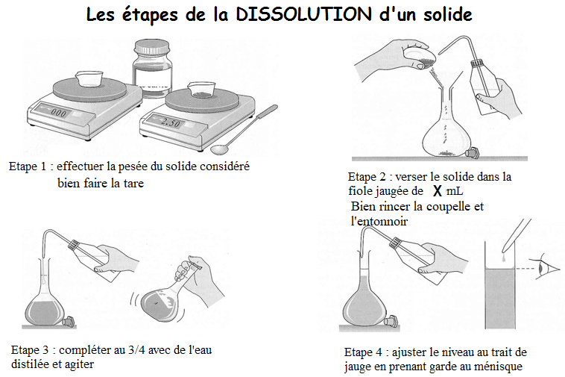
Réaliser les calculs nécessaires à cette préparation et écrire le protocole. Puis, le réaliser.

Solution B : Mélange de deux solutions
Préparer par dilution 50,0 mL d'une solution d'iodure de potassium à 0,10 mol/L à partir d'une solution mère à 0,50 mol/L.
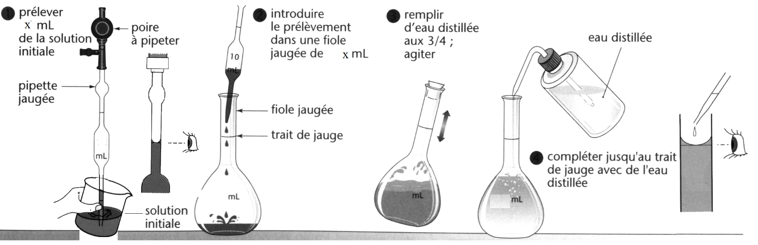
Réaliser les calculs nécessaires à cette préparation et écrire le protocole. Puis, le réaliser.

Dans un bécher de 100 mL noté B, :
- à l'aide d'une éprouvette graduée, verser 25 mL de solution d'iodure de potassium de concentration 0,10 mol/L que vous venez de préparer par dilution.
- à l'aide d'une pipette jaugée, verser 5,0 mL de solution A.
Solution C : Préparation d'une solution de peroxyde d'hydrogène et dissolution de thiodène
Dans un bécher noté C , verser à l'aide d'une éprouvette graduée de 10 mL :
- une quantité de matière de 4,45.10-3 mol de peroxyde d'hydrogène à 10 volumes (C = 0,89 mol/L),
- une quantité de matière de 0,83 mol d'eau (ρ_{eau}=1 g/mL)
- Introduire ensuite une pointe de spatule de thiodène ( ou iodex)

Réaliser les calculs nécessaires pour connaitre les différents volumes à prélever de ces espèces chimiques. Puis, réaliser le mélange C.

Préparation finale : le liquide étonnant
Dans un erlenmeyer de 250 mL, verser la totalité des solutions B et C.
Patienter jusqu'à observer un changement.
Ajouter 5 mL de solution A et remuer. En l'absence de décoloration, renouveler l'ajout de 5mL.
Patienter jusqu'à observation d'un nouveau changement.

Observer, Analyser :
Pourquoi le liquide obtenu est-il appelé « liquide étonnant » ?

Dépollution de la solution polluante de diiode :
A l'aide d'une éprouvette graduée de 50 mL, verser 50 mL de solution de thiosulfate de sodium à 0.1 mol/L disponible. La solution incolore obtenue peut être jetée à l'évier.

